*Тема заняття.* **ОСНОВНІ ПОНЯТТЯ СТЕРЕОМЕТРІЇ.**

**АКСІОМИ СТЕРЕОМЕТРІЇ ТА НАСЛІДКИ З НИХ**

1. Що таке планіметрія? Основні поняття планіметрії

*Очікувана відповідь.* Розділ геометрії, в якому вивчаються фігури на площині. Основні поняття планіметрії - точка і пряма.

1. Сформулювати аксіоми належності.

*Очікувана відповідь.*

***I1.*** Яка б не була пряма, існують точки, що їй належать і точки, що їй не належать.

***I2.*** Через будь- які дві точки модна провести пряму і тільки одну

1. Сформулювати аксіоми розміщення.

*Очікувана відповідь.*

***II1.*** З трьох точок на прямій одна і тільки одна лежить між двома іншими.

***II2.*** Пряма розбиває площину на дві півплощини.

1. Сформулювати аксіоми вимірювання.

*Очікувана відповідь.*

***III1.*** Кожний відрізок має певну довжину, більшу від нуля. Довжина відрізка дорівнює сумі довжин частин, на які він розбивається будь- якою його точкою.

***III2.*** Кожний кут має певну градусну міру більшу від нуля. Розгорнутий кут дорівнює 1800. Градусна міра кута дорівнює сумі градусних мір кутів, на які він розбивається будь-яким променем, що проходить між його сторонами.

1. Сформулювати аксіоми відкладання

*Очікувана відповідь.*

IV1. Набудь-якій півпрямій від будь-якої її точки можна відкласти відрізок певної довжини і до того ж тільки один.

IV2. Від будь- якої півпрямої в задану півплощину можна відкласти кут заданою градусною мірою, меншою за 1800  і до того ж тільки один.

IV3. Який би не був трикутник, існує трикутник, що дорівнює йому в заданому розміщенні відносно даної пів прямої.

1. Сформулювати аксіому паралельності.

*Очікувана відповідь.*  Через точку, що не лежить на даній прямій, можна провести пряму паралельну даній і до того ж тільки одну.

3. Вивчення нового матеріалу.

***3.1.* Основні поняття стереометрії. Аксіоми стереометрії.**

Стереометрія, як розділ геометрії, вивчає властивості фігур в просторі. Оскільки стереометрія є другою частиною геометрії, то вона будується за тим самим принципом, що і планіметрія:

1. Перераховуються основні геометричні поняття, які неможна визначити.
2. Формулюються аксіоми, або система аксіом.
3. На основі геометричних понять визначаються інші геометричні поняття.
4. Доводяться теореми.

Основними поняттями в стереометрії є точка, пряма і площина.

Уявлення про точки і прямі ви маєте з курсу планіметрії. Нагадаємо, що точки позначаються великими латинськими буквами, наприклад, точки А, В, С...; прямі позначаються малими латинськими буквами, наприклад, прямі *а*, *b*, *с*..., або двома великими буквами, наприклад, АВ, ВС, CD...

Матеріальними моделями частини площини є, наприклад, поверхня стола, поверхня віконного скла, поверхня мармурової плити тощо. У геометрії площину мислять необмеженою, ідеально рівною і гладенькою.

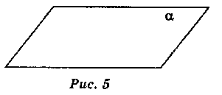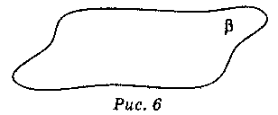

Зображають площини у вигляді паралелограма (рис. 5) або у вигляді довільної області (рис. 6),

Позначають площини грецькими буквами, наприклад, α, β , γ... На рис. 5 зображено площину α , на рис. 6 — площину β. Грані многогранників — це частини площин.

Як і будь-яка геометрична фігура, площина складається з точок. Якщо точка А лежить у площині α, говорять, що площина α проходить через точку А, і записують: А  α. Якщо точка А не лежить у площині α, говорять, що площина α не проходить через точку А, і записують: Аα.

Якщо кожна точка прямої *а* лежить у площині α , говорять, що пряма *а* лежить у площині α , або площина α проходить через пряму *а*, і записують: *а*  α. Запис *а*  α означає, що пряма *а* не лежить у площині α.

На прикладі моделі куба можемо проілюструвати основні поняття стереометрії. У нього 8 вершин (точки), 12 ребер (частини прямих) , 6 граней (частини площин). Гранями куба є квадрати- фігури планіметрії.

В стереометрії розглядається більше однієї площини. Простір складається з безлічі прямих, площин і точок. Тому всі аксіоми планіметрії мають місце і в стереометрії. Поява нового об’єкту – площини вимагає доповнення вже існуючої системи аксіом такими, які визначать роль і місце площини в науці. До існуючих 10-ти аксіом планіметрії додається ще три аксіоми стереометрії.

***C1. Яка б не була площина, існують точки, що їй належать і точки, що їй не належать.***

***Завдання на закріплення.***

Користуючись моделлю куба , вкажіть точки, які:

а) не належать передній грані; б) належать верхній грані;

б)належать грані ABCD; г) не належать грані А1В1ВА.

***С2. Якщо дві різні площини мають спільну точку, то вони перетинаються по прямій, що проходить через цю точку.***

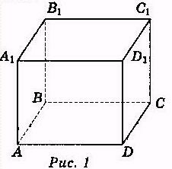Наочною ілюстрацією цієї аксіоми є перетин двох стін, стіни і підлоги кабінету.

*Завдання на закріплення.*

Користуючись рис. 1, вкажіть:

а) спільні точки верхньої і передньої граней;

б) пряму перетину площин задньої і нижньої граней;

в) спільні точки площин граней АВВ1А1, і Α1Β1С1D1;

г) пряму перетину площин граней Α1Β1С1D1 і ВВ1С1С.

*Ніяких інструментів, якими можна було б проводити у просторі площини, немає. Тому вираз «можна провести площину» вживається у розумінні «існує площина».*

**С3.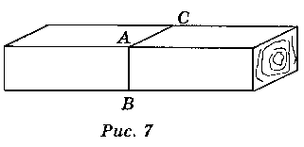*Якщо дві різні прямі мають спільну точку, то через них можна провести площину, і до того ж тільки одну.***

*Завдання на закріплення*.

***1.*** Користуючись рис. 1, вкажіть, яку площину визначають прямі:

а) АВ і АD; б) BС і СС1; в)DC і СС1; г)А1В1 і В1А.

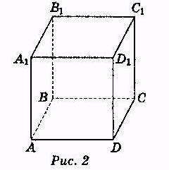***2.*** Користуючись зображенням куба на рис. 2,

доведіть, що можна провести площину через прямі:

а) АС і СС1; б) AD і DC1.

***3.*** Щоб перевірити рівність плоскої поверхні , до неї

Прикладають лінійку в різних напрямках. Край лінійки,

дотикаючись до поверхні у двох точках повинен повністю лежати

на ній. На чому грунтується така перевірка?

***4.*** Столяр за допомогою двох ниток перевіряє, чи лежать кінці чотирьох ніжок стільця в одній площині. Як він це робить?

*Слід зазначити, що в просторі існує безліч площин, і для кожної площини справедливі всі аксіоми і теореми планіметрії. Більш того ознаки рівності і подібності трикутників справедливі і для трикутників, які лежать у різних площинах.*

***Закріплення та осмислення знань студентів***

***Розв'язування вправ***

1. Доведіть, що вершини паралелограма АВСD лежать в одній площині.

2. Дано дві прямі *а* і *b*, через які не можна провести площину. Доведіть, що ці прямі не перетинаються.

3. Доведіть, що дві прямі у просторі не можуть перетинатися більш ніж в одній точці.

4. Чи можуть дві площини мати тільки одну спільну точку?

5. Чи можуть три площини мати тільки одну спільну точку?

6. Через точку проведено три прямі, які не лежать в одній площині. Скільки різних площин можна провести через ці прямі, беручи їх попарно?

**3.2.Наслідки із аксіом стереометрії***(Методи: пояснення, ілюстрації, прикладне застосування )25хв*

***Теорема 1.* Через пряму і точку, яка не належить їй, можна провести площину, і до того ж тільки одну.**

Нехай АВ – дана пряма і С – точка, яка їй не належить (рис. 11).

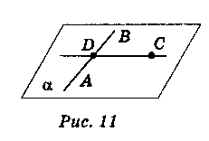Доведення (існування площини)

|  |  |
| --- | --- |
| Твердження | Аргумент |
| Візьмемо точку D, яка лежить на прямій АВ | І |
| Через точки D і С проведемо пряму DC | І |
| Через прямі АВ і DC проведемо площину α | С3 |

Доведення (єдиність площини)

Доведемо від супротивного. Припустимо, що існує дві площини α і β , які проходять через пряму АВ і, точку С. За аксіомою С2 площини α і β перетинаються по прямій, якій належать А, В, С, що суперечить умові. Отже, площина, яка проходить через пряму і точку, що не належить прямій, єдина.

***Теорема 2.* Якщо дві точки прямої належать площині , то і вся пряма належить цій площині**

Дано: В α, С α (рис. 12).

Довести: ВСα.

Доведення

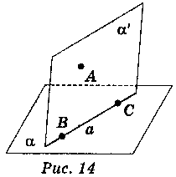Візьмемо точку А, яка не лежить на прямій ВС (згідно з аксіомою І). Через пряму ВС і точку А проведемо площину α`.

Якщо площини α і α` збігаються, то площина α містить пряму ВС (рис. 13).

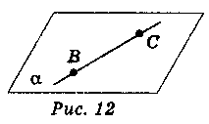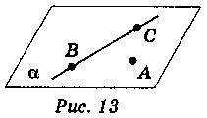

Якщо площини α і α` різні, то вони перетинаються по прямій *а*, яка містить точки В і С (рис. 14). За аксіомою І прямі *а* і ВС збігаються, отже, пряма ВС лежить в площині α.

**Виконання вправ**

1. Доведіть, якщо вершини трикутника АВС належать деякій площині α, то трикутник АВС лежить в цій площині.
2. Доведіть, що чотирикутник АВСD лежить в одній площині, якщо його діагоналі АС і BD перетинаються.
3. Доведіть, що чотирикутник ABCD – плоский, якщо продовження двох протилежних сторін АВ і CD перетинаються.
4. Як перевірити якість виготовлення лінійки за допомогою добре відшліфованої плити?

***Теорема 3.* Через три точки, які не лежать на одній прямій, можна провести площину, і до того ж тільки одну.**

1.Три точки в просторі розміщені так, що через них можна провести не менше100 площин. Що можна сказати про розміщення цих точок?

2.Рівно о 12 годині з навчального полігону було запущено три ракети. О котрій годині центри мас цих ракет будуть знаходитися в одній площині?

3.Щоб надати більшої стійкості вимірювальним приладам, їх часто встановлюють на триногах.На якому теоретичному факті базуються такі дії?

**4.Узагальнення та систематизація знань та навиків студентів***.( Метод: колективна робота під керівництвом викладача)10хв*

Досить часто при доведенні теорем стереометрії, розв’язуванні задач необхідно вміти проводити площини, причому бути впевненим в тому, що це можливо єдиними чином. Для цього необхідно вказати законні підстави для проведення площини - аксіоми або теореми, за якими це можна зробити. Сьогодні на уроці ми формулювали декілька теоретичних фактів, які дозволяють проведення площин в просторі. Давайте нагадаємо ці випадки.

1. ***Дві прямі, що мають спільну точку визначають площину і тільки одну.***



1. ***Пряма і точка поза нею визначають площину і тільки одну.***



1. ***Три точки , що не лежать на одній прямій визначають площину і тільки одну.***

**А В**

**ССс С**

**ВВВВ С**

**Домашнє завдання.** Вивчити конспект заняття.

Задача №1. Довести, що всі сторони трапеції лежать в одній площині.

Задача №2. Дано чотири точки, кожні три з яких не лежать на одній прямій. Скільки різних площин можна провести через ці точки?